**香港城市大學商學院市場營銷學系**

**學生專欄**

**《星島日報‧教育版》**

**標題：精彩的大學生活      海外交流篇**

在學系的安排下，我有幸參加海外交流計劃，到位於南半球的澳洲。我首次踏進澳洲的國土，在蔚藍的天空伴隨下，展開為期一個學期的交流。期間，我認識了不同國籍的人，遇到不同的事物，體驗到與香港不同的文化。

**入鄉隨俗　融入澳洲**

為了更深入認識澳洲文化，我選擇第一個月在澳洲當地家庭寄宿。我和接待我的澳洲夫婦一起生活，假日更參加他們的家庭聚會。有一天我們去探訪他們已成家立室的兒子。大家帶了各式各樣的地道美食，一面品嚐，一面聊天，度過了一個悠閒輕鬆的下午。

澳洲與香港的文化不同，生活習慣亦難免有所不同。澳洲人少吃米飯，卻有健康且豐富的三文治代替；澳洲沒有港式電視劇，但每逢星期五晚必定會欣賞聯盟式橄欖球賽。我了解他們的文化之餘，亦不忘跟他們交流我國的生活和飲食文化，曾經一同做蛋炒飯。他們計劃年底來港旅遊，到時我會擔當嚮導，向他們介紹香港。

**遊歷澳洲　放眼世界**

第一次來到澳洲的我，在課餘時以背包客的身分，遊遍澳洲各大城市，包括布里斯班、黃金海岸、悉尼、墨爾本和柏斯。我入住當地青年旅舍，與來自世界各地素未謀面的年輕人共處一室，交流旅遊心得，互相推介各地名勝。我選擇自助遊，是因為在沒有領隊導遊的帶領下，必須事先安排食宿和交通，學習怎樣制定走遍澳洲的計劃。熱愛大自然的我，在澳洲抱了樹熊，餵了袋鼠，更看了世界自然遺產，例如位於悉尼的藍山。

**伸手助人　無分國界**

除了生活文化外，我也期待體驗澳洲人的工作文化，因此參加了國際學生義工計劃，每星期二到非牟利機構昆士蘭聖雲先會(St. Vincent De Paul Society Queensland)擔任義工，參與行政總裁聚會的籌備工作。這個一年一度的聚會提供平台予各公司代表交流，同時也是個宣傳活動，向外界介紹慈善機構及呼籲捐款支持。今年的聚會有過百位高級行政人員參加，我負責更新出席名單和所需的證書以及紀念品。在籌備過程中，我感受到澳洲輕鬆的工作氣氛和友善的伙伴關係。

我在澳洲度過了一個充實的學期。我認為到外國交流絕對是寶貴的一課，可以豐富人生經驗，增廣見聞。這趟旅程為我三年的大學生活寫下難忘的一頁。我衷心鼓勵大家把握每一個出國機會，去不同的國家和城市，體驗不同的生活，擴闊視野。

**Blog 主簡介：**

吳綺鈴是香港城市大學市場營銷學系二年級學生，分別獲得大學交流生獎學金，以及市場營銷學系的傑出學業獎和傑出學生獎學金，於二年級下學期前往澳洲昆士蘭科技大學交流。

城大市場營銷學系鼓勵學生參與各種課外活動，注重為學生提供「實戰」和個人全面發展的培訓，使學生具備國際視野和「到位」的商業觸覺。讀者如有任何意見，歡迎於學系的facebook專頁留言（於facebook搜尋器键輸入Department of Marketing）。

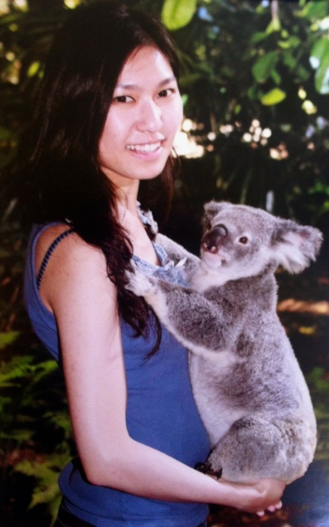

**文章刊載於2012年5月16日-星島日報 (文章內容或與正文略有不同)**